Pressemelding fra Lyngdal kommune:

Rammet av sabotasje
«Svært alvorlig, og svært kostbart», sier IT-ansvarlig i Lyngdal kommune, Trond Andresen, om de siste dagers data-angrep mot kommunen.
Lyngdal kommune har flere ganger i løpet av siste uken blitt utsatt for såkalte tjenestenektangrep. Det vil si at det styres så mye datatrafikk mot kommunens nett at det til slutt kneler.
«Konsekvensen er at ansatte ikke får tilgang til sine systemer i det tidsrommet angrepet pågår. Hele den databaserte tjenesteproduksjonen stanser opp. Noe som i seg selv er kostbart. Men slike tjenestenektangrep kan i verste fall også få alvorlige konsekvenser dersom kritiske funksjoner til sårbare tjenestemottagere rammes. Eksempelvis innenfor helse og omsorg», sier Trond Andresen.
Lyngdal kommune har klare mistanker om hvem som står bak, og vil følge saken opp internt. Også politiet vil bli rutinemessig koblet inn.
«Vi mistenker at det er personer internt i kommunen som står bak dette. Vi snakker ikke da om ansatte i kommunen, men en annen gruppe med tilgang til vårt nettverk. Og da personer som kanskje heller ikke skjønner alvoret i det de har gjort», sier Andresen.
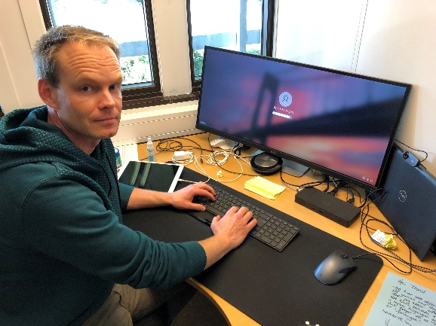
Lyngdal kommune har iverksatt mottiltak for å forhindre framtidige angrep.

Trond Andresen er IT-ansvarlig
i Lyngdal kommune.
Foto: Ole Aa. Brattfjord
«Dette er tjenester kommunen må kjøpe, og som er relativt kostbare. Det ble satt inn tiltak umiddelbart, men det er vanskelig å fullt ut beskytte seg mot denne typen angrep», sier Andresen.
Ifølge Andresen er tjenesteangrep noe annet enn eksempelvis hackerangrepet som Stortinget nylig ble utsatt for.
«I vårt tilfelle er det ingen fare for at sensitiv informasjon kommer på avveie. Dette er ikke innbrudd i servere. Det vi nå har opplevd kan mer sammenlignes med at noen plukker opp en stein og knuser en rute. Det er ren sabotasje, med de konsekvenser det kan få. For å utføre slike angrep kan man enkelt kjøpe programmer på nettet. Hvem som helst kan gjøre det. Tjenestenektangrep har vokst til å bli et stort problem på Internett», sier IT-ansvarlig i Lyngdal kommune, Trond Andresen.
Lyngdal kommune har aldri tidligere opplevd dataangrep i et slikt omfang.

Med vennlig hilsen
Ole Aa. Brattfjord, informasjonsleder
Mobil: +47 901 31 726
Lyngdal torsdag 10. september 2020

